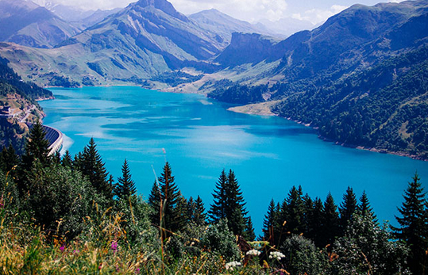

Notre belle Savoie.

Aix-les-Bains nous ouvre les portes de ce département,

Son sublime château déploie sa structure au charme troublant.

Jarsy se blottit au pied de la fabuleuse Dent de Pleuven

Constituée de roche grise où la neige dépose son manteau blanc.

Challes-les -Eaux et son casino dans son écrin verdoyant

Offre une vue délicieuse, son parc et ses jets d'eau sont séduisants.

Apremont, entouré de ses vignes restitue en arrière-plan

le mont Granier, rocher gris voilé d'un délicat bleuté enveloppant.

Beaufort et son lac artificiel créé par le barrage de Roselend

Nous enchante de sa douceur satinée, le tableau est apaisant.

L'Isère et son liquide cristallin bleuté parfois bouillonnant

Court dans des décors bucoliques et montagnards fascinants.

Sainte-Foy-Tarentaise m'interpelle de sa modestie tout simplement,

La petite Chapelle Saint-Clair et sa fontaine magique sont des diamants.

Tignes et son majestueux lac d'altitude au creux des sommets environnants

Nous ravit entre le minéral, les flots bleus et les fleurs au printemps.

Mâcot-la-Plagne dépose son centre dans un douillet paradis accueillant

Au sein d'une petite vallée bien protégée par les monts verdissants.

A Montvernier, la tour du Châtel perce la mer de nuages blancs,

Elle a hâte de retrouver le soleil, sa clarté et son réchauffement.

L'Arc est une rivière exquise où déboulent des tronçons rocheux gaiement.

La Savoie, c'est la beauté naturelle qui unit le ciel, les monts et l'eau divinement.

